|  |
| --- |
|  |
| The Specification |
| [Type the document subtitle] |
|  |
| **[Your Name]** |
| **[Pick the date]** |

[Type the abstract of the document here. The abstract is typically a short summary of the contents of the document. Type the abstract of the document here. The abstract is typically a short summary of the contents of the document.]

Table of Contents

[To update the table of contents, right click the message below and select Update Field (F9 on PC, ⌥⌘U on Mac).]

**No table of contents entries found.**

1. Pages
   1. Page Tree

Главная  
Регистрация  
Админ панель участника  
 АПУ | Посмотреть МС  
 АПУ | Отправить письмо  
 АПУ | Операции с My-CRYPT  
Админ панель модератора  
 АПМ | Комментарии в новостном отделе  
 АПМ | Редактирование пользователей  
 АПМ | Редактирование пользователя

* 1. Главная

OnPageLoad:  
 Case 1:  
 Set value of IsRegistred equal to "false"

* + 1. User Interface

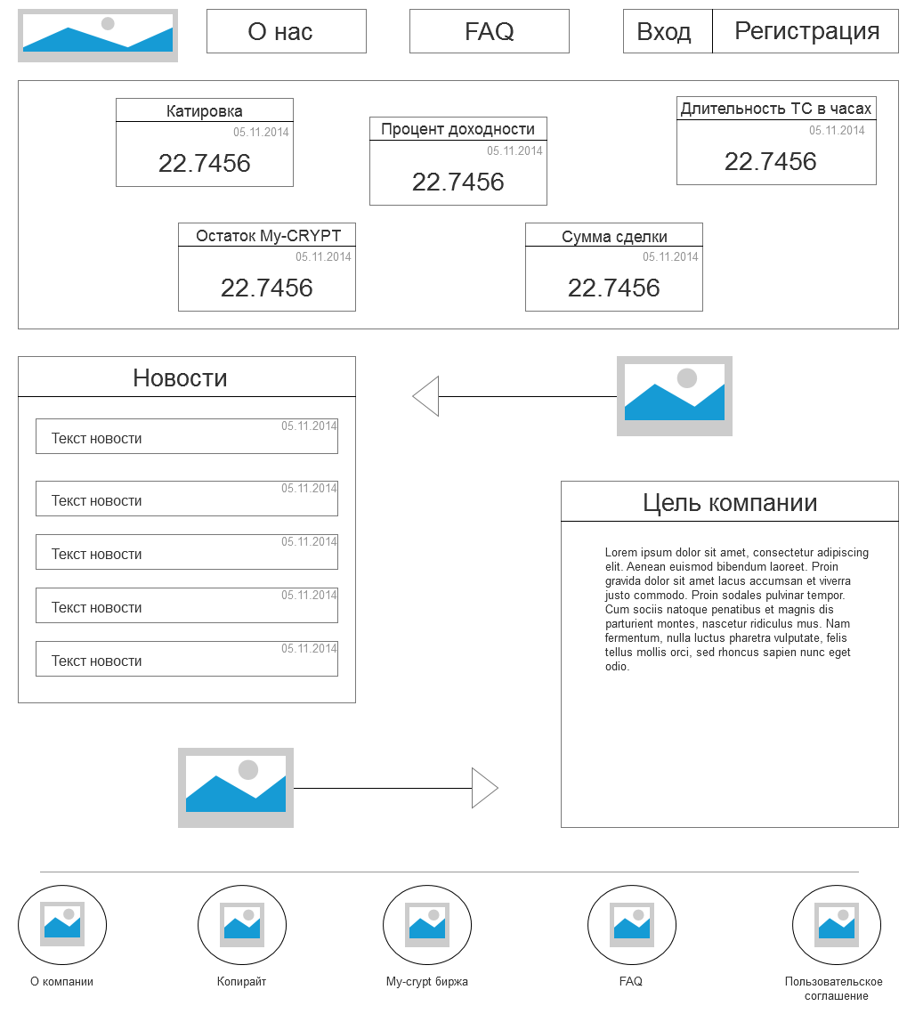

* 1. Регистрация

OnPageLoad:  
 Case 1:  
 Set Variable  
 Set value of IsRegistred equal to "false"

* + 1. User Interface

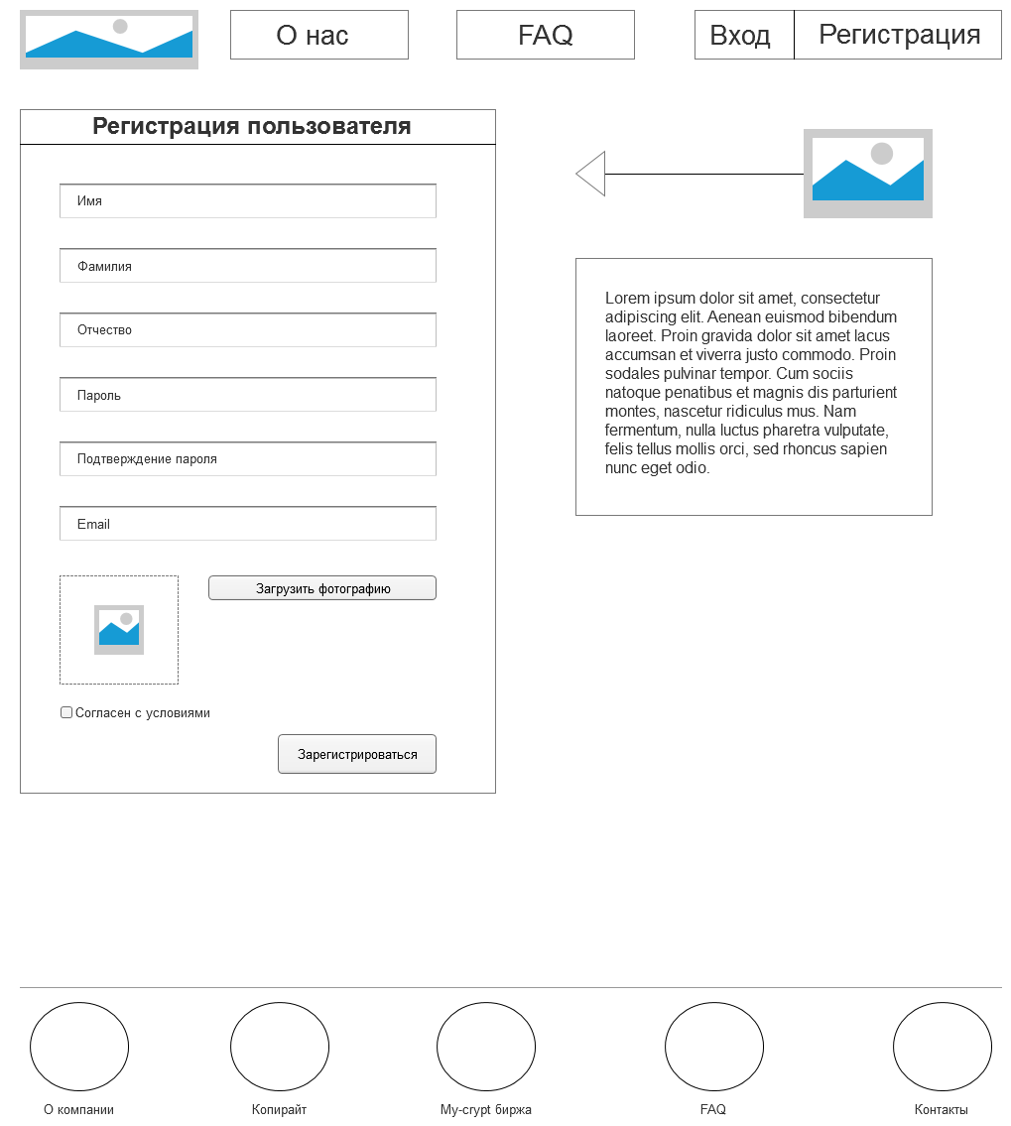

* 1. Админ панель участника

OnPageLoad:  
 Case 1:  
 Set value of IsRegistred equal to "true"

* + 1. User Interface

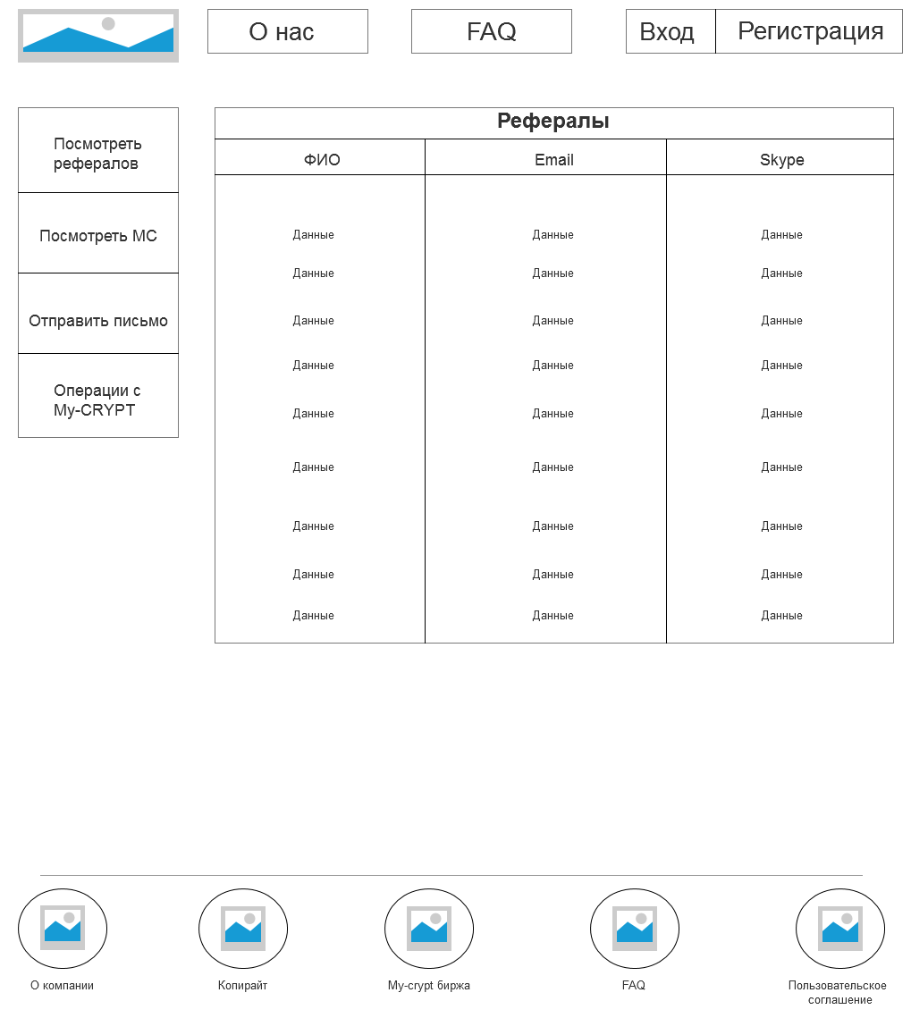

* 1. АПУ | Посмотреть МС
     1. User Interface

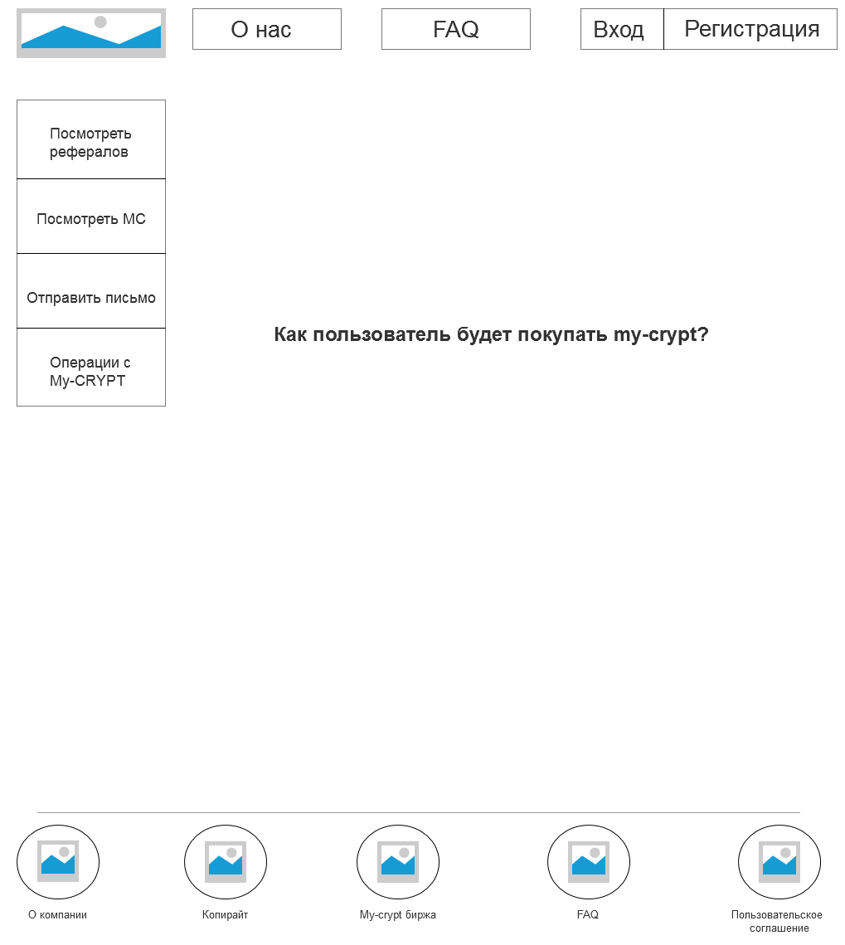

* 1. АПУ | Отправить письмо
     1. User Interface

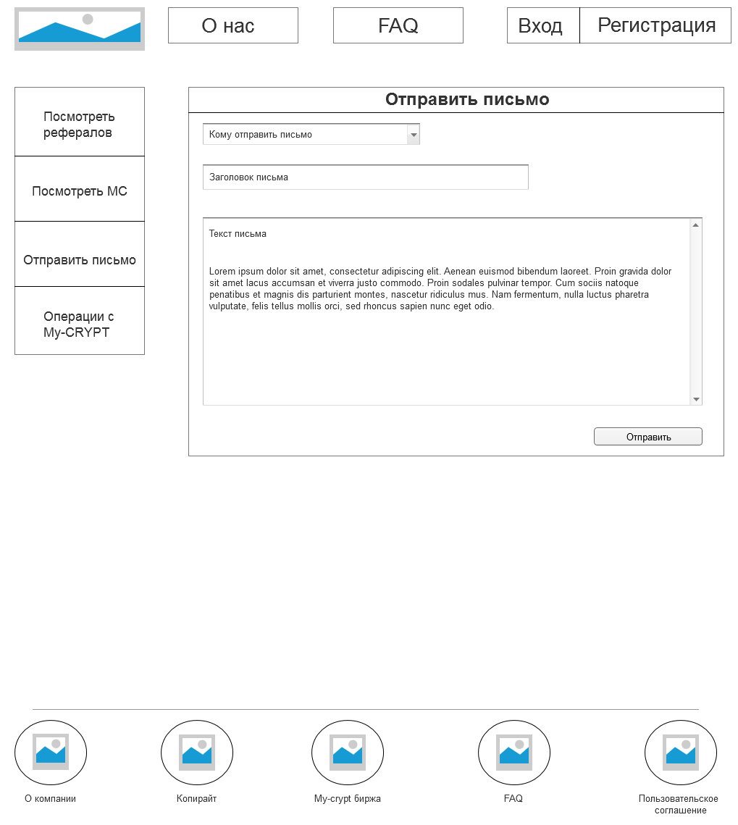

* 1. АПУ | Операции с My-CRYPT
     1. User Interface

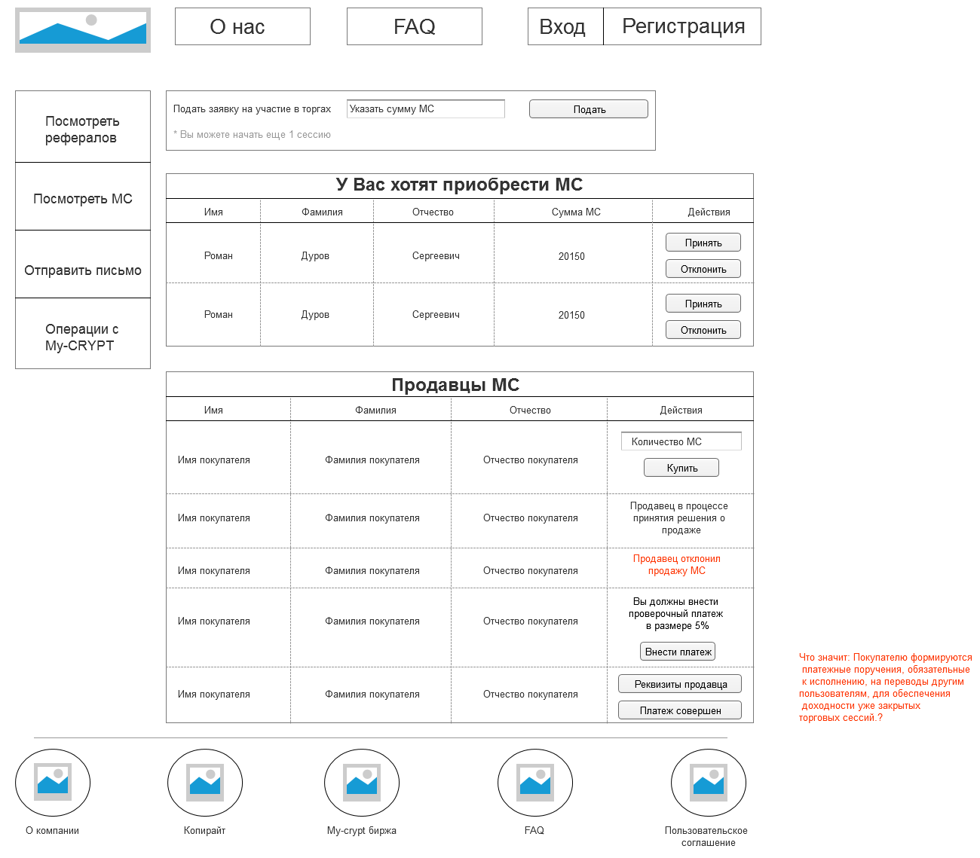

* + 1. Подать заявку на участие в торгах
       1. Подать заявку
       2. User Interface

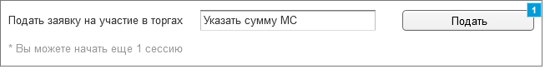

* + - 1. Widget Table

| Footnote | Interactions |
| --- | --- |
| 1 | OnClick:  Case 1:  Set Подать заявку на участие в торгах to Заявка подана |

* + - 1. Заявка подана
      2. User Interface



* + 1. Принятие/Отклонение платежа
       1. Принять платеж
       2. User Interface

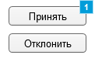

* + - 1. Widget Table

| Footnote | Interactions |
| --- | --- |
| 1 | OnClick:  Case 1:  Set Принятие/Отклонение платежа to Подтвердить платеж |

* + - 1. Подтвердить платеж
      2. User Interface

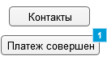

* + - 1. Widget Table

| Footnote | Interactions |
| --- | --- |
| 1 | OnClick:  Case 1:  Set Принятие/Отклонение платежа to Получить платеж |

* + - 1. Получить платеж
      2. User Interface

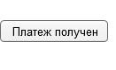

* + 1. Принятие/Отклонение платежа
       1. Принять платеж
       2. User Interface



* + - 1. Widget Table

| Footnote | Interactions |
| --- | --- |
| 1 | OnClick:  Case 1:  Set Принятие/Отклонение платежа to Подтвердить платеж |

* + - 1. Подтвердить платеж
      2. User Interface



* + - 1. Widget Table

| Footnote | Interactions |
| --- | --- |
| 1 | OnClick:  Case 1:  Set Принятие/Отклонение платежа to Получить платеж |

* + - 1. Получить платеж
      2. User Interface



* 1. Админ панель модератора

OnPageLoad:  
 Case 1:  
 Set value of IsRegistred equal to "true"

* + 1. User Interface

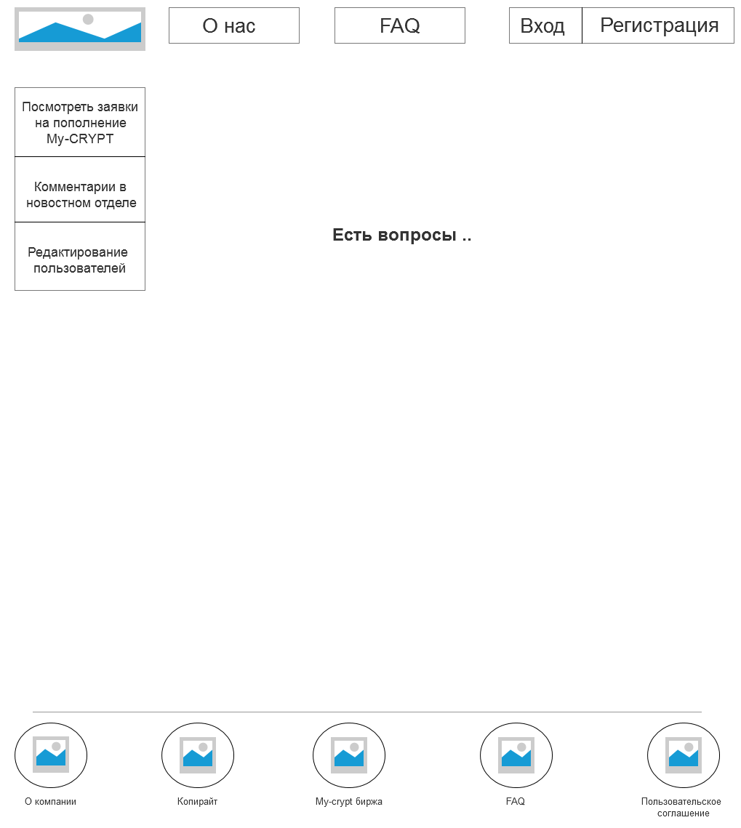

* 1. АПМ | Комментарии в новостном отделе
     1. User Interface

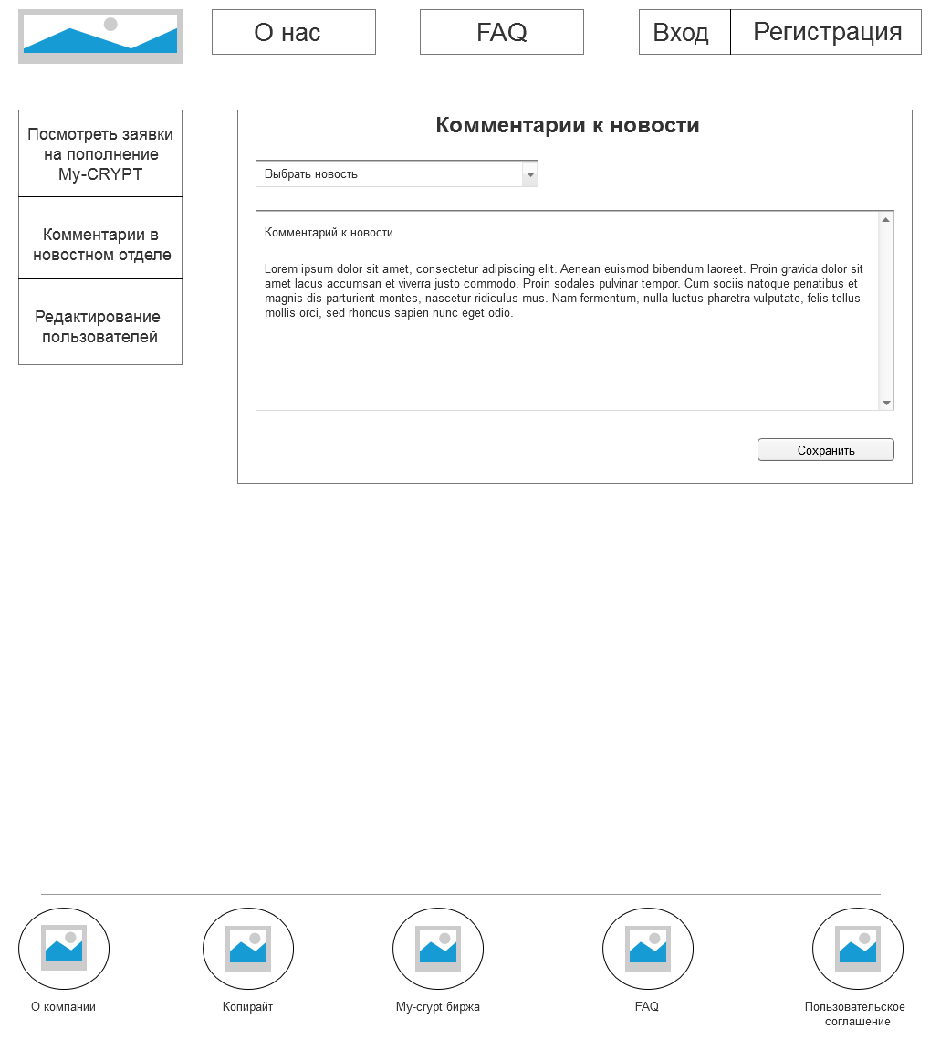

* 1. АПМ | Редактирование пользователей
     1. User Interface



* + 1. Widget Table

| Footnote | Interactions |
| --- | --- |
| 1 | OnClick:  Case 1:  Open АПМ | Редактирование пользователя in Current Window |
| 2 | OnClick:  Case 1:  Open АПМ | Редактирование пользователя in Current Window |
| 3 | OnClick:  Case 1:  Open АПМ | Редактирование пользователя in Current Window |
| 4 | OnClick:  Case 1:  Open АПМ | Редактирование пользователя in Current Window |

* 1. АПМ | Редактирование пользователя
     1. User Interface

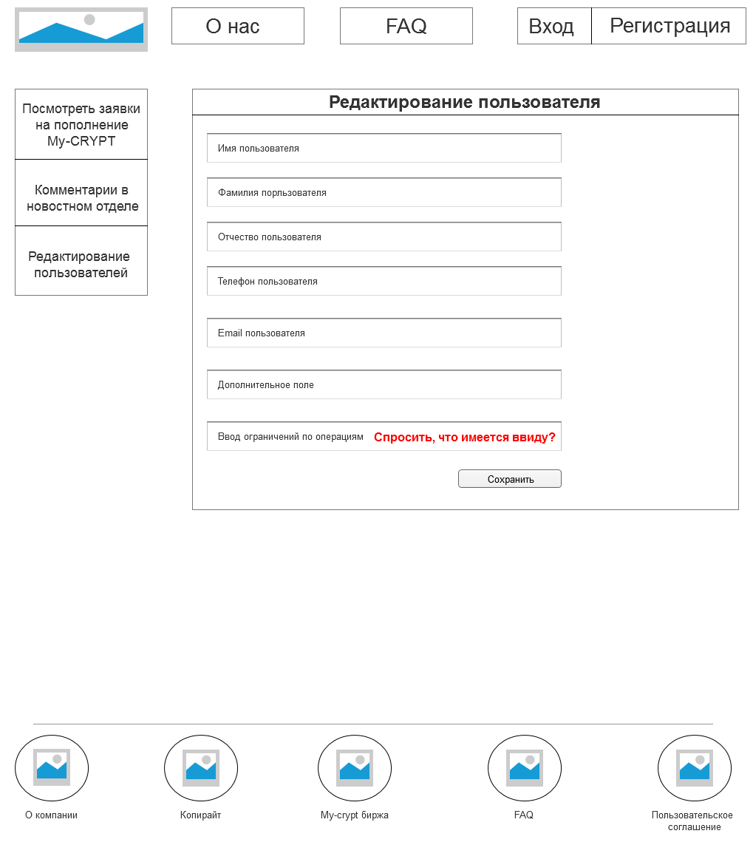

1. Masters
   1. Master List

Header  
Footer  
Админ. Панель  
 Навигация по админке модератора  
 Навигация по админке пользователя

* 1. Header
     1. User Interface

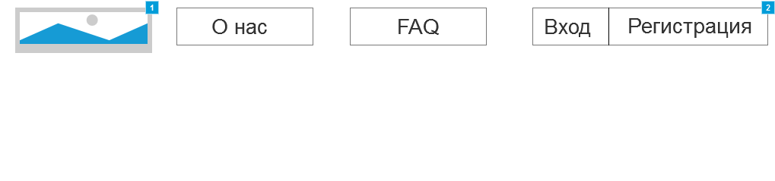

* + 1. Widget Table

| Footnote | Name | Interactions |
| --- | --- | --- |
| 1 | Перейти на главную | OnClick:  Case 1:  Open Главная in Current Window |
| 2 | Вход | Регистрация | OnLoad:  Case 1  (If value of IsRegistred equals "true"):  Set Вход | Регистрация to Информация о пользователе |

* + 1. Вход | Регистрация
       1. Вход | Регистрация
       2. User Interface

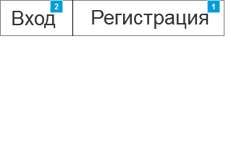

* + - 1. Widget Table

| Footnote | Name | Interactions |
| --- | --- | --- |
| 1 |  | OnClick:  Case 1:  Open Регистрация in Current Window |
| 2 |  | OnClick:  Case 1:  Toggle Форма входа |

* + - 1. Информация о пользователе
      2. User Interface



* + 1. Unnamed
       1. State1
       2. User Interface



* + - 1. Widget Table

| Footnote | Name | Interactions |
| --- | --- | --- |
| 1 | Перейти в регистрацию | OnClick:  Case 1:  Open Регистрация in Current Window |

* + 1. Перейти в регистрацию
       1. State1
       2. User Interface



* + 1. Форма входа
       1. State1
       2. User Interface

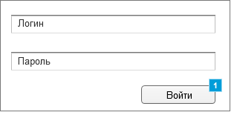

* + - 1. Widget Table

| Footnote | Interactions |
| --- | --- |
| 1 | OnClick:  Case 1:  Open Админ панель участника in Current Window |

* + 1. Перейти на главную
       1. State1
       2. User Interface



* 1. Footer
     1. User Interface

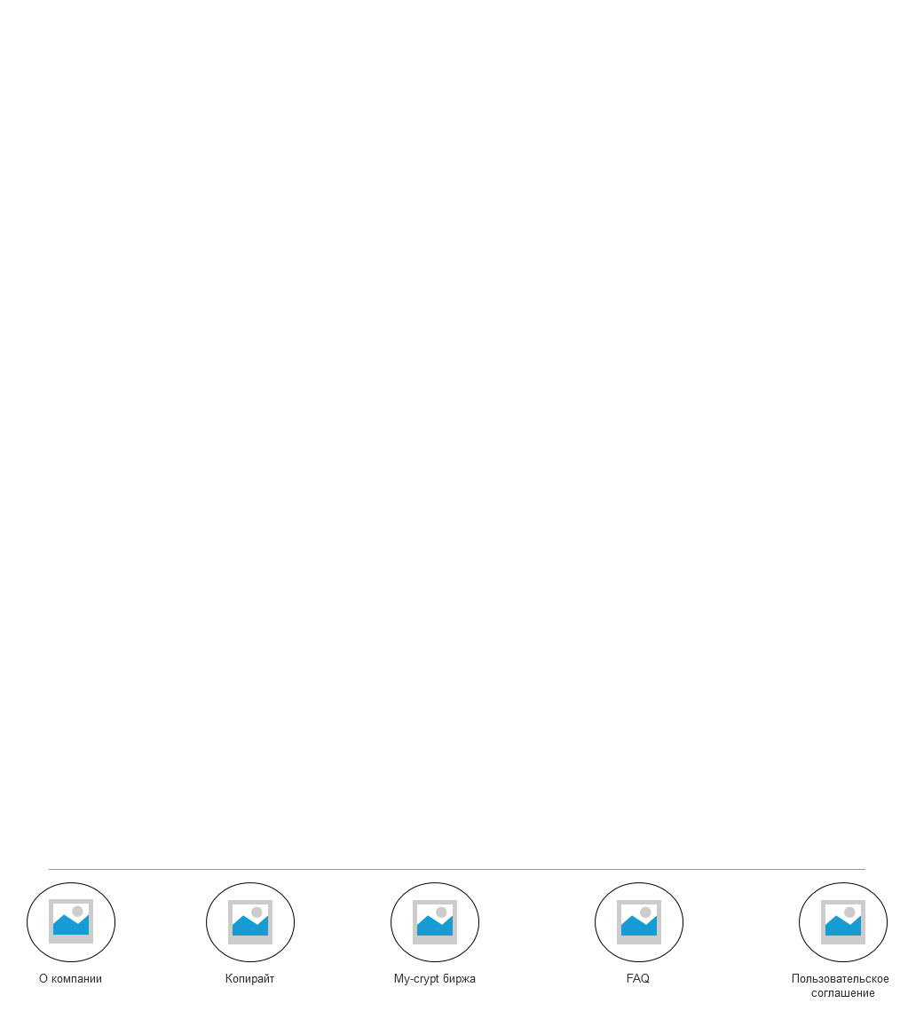

* 1. Навигация по админке модератора
     1. User Interface

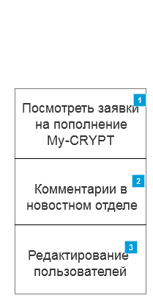

* + 1. Widget Table

| Footnote | Interactions |
| --- | --- |
| 1 | OnClick:  Case 1:  Open Админ панель модератора in Current Window |
| 2 | OnClick:  Case 1:  Open АПМ | Комментарии в новостном отделе in Current Window |
| 3 | OnClick:  Case 1:  Open АПМ | Редактирование пользователей in Current Window |

* 1. Навигация по админке пользователя
     1. User Interface

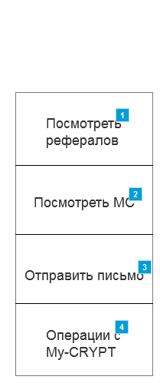

* + 1. Widget Table

| Footnote | Interactions |
| --- | --- |
| 1 | OnClick:  Case 1:  Open Админ панель участника in Current Window |
| 2 | OnClick:  Case 1:  Open АПУ | Посмотреть МС in Current Window |
| 3 | OnClick:  Case 1:  Open АПУ | Отправить письмо in Current Window |
| 4 | OnClick:  Case 1:  Open АПУ | Операции с My-CRYPT in Current Window |